Uzbekcoal.uz
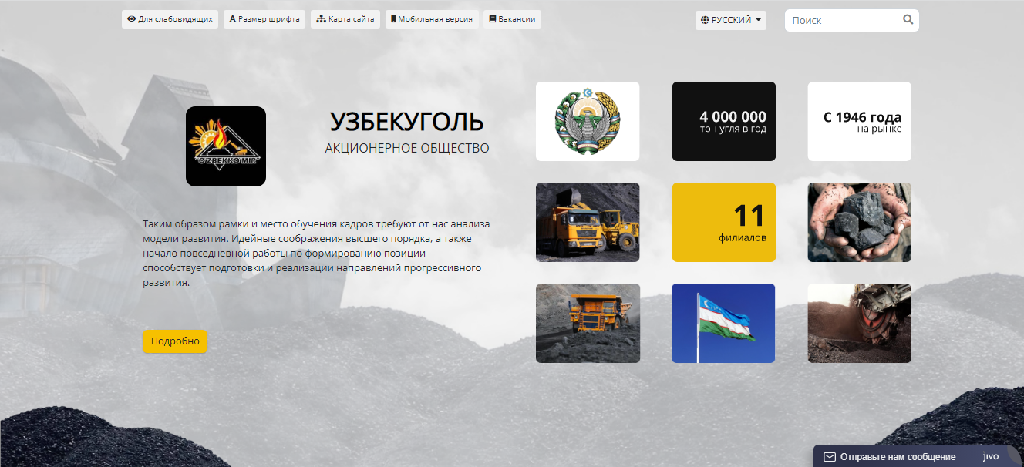
Sarlavha qismi.
- Saytni ko’rish qobilyati cheklanganlar uchun moslashkan rejimga o’tkazish va qaytarish imkoniyati.
- Sytning matin shrift ramerini kattlashtirish yoki kichiklashtirish imkoniyati.
- Syt haritasi.
- Sytni mobil ko’rinishka o’tkazish imkoniyati.
- Bo’sh ish o’rinlari (vakansiyalar) bo’limiga o’tish uchun lavha
- Syt tilini almashtirish imkoniyati
- Syt bo’ylab malumot qidirish imkoniyati
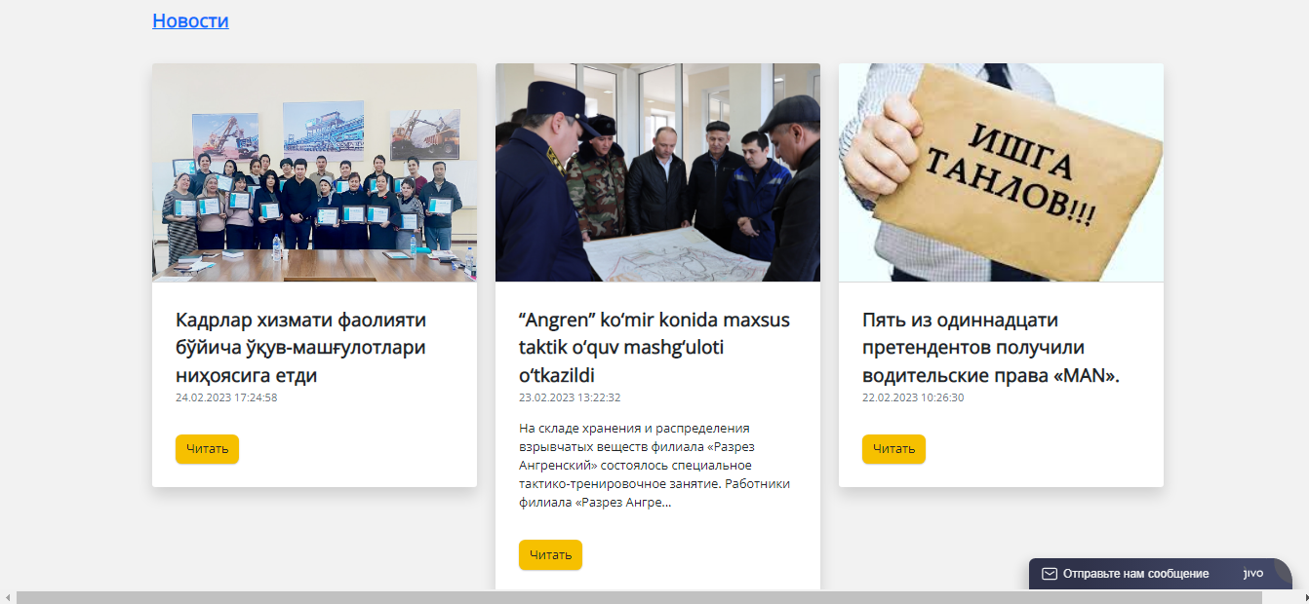
Yangiliklar bo’limi. Bu bo’limda saytda qo’yilgan eng so’ngi yangiliklarni ko’rish mumkun.
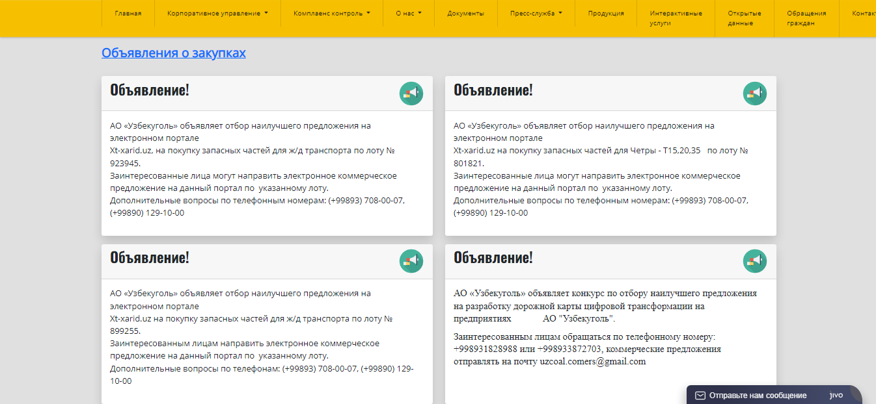
Xaridlar to’grisida elonlar bo’limi
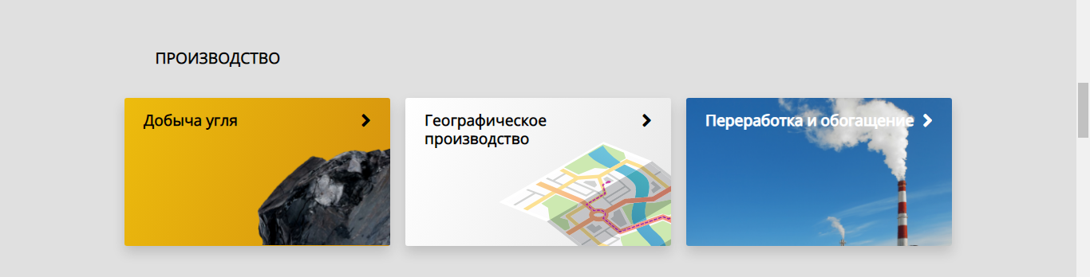
Korxona faoliyati va ishlab chiqarishga doir malomotlar bo’limi
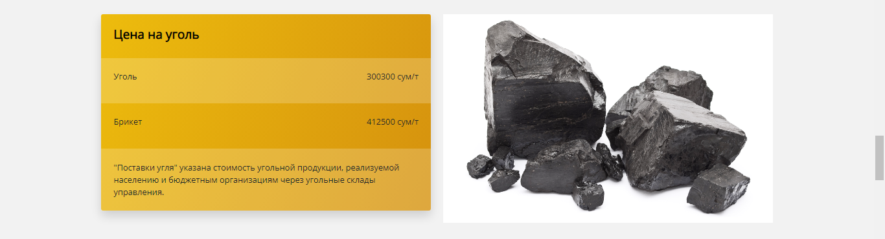
Ko’mirning ayni paytdagi narxlari
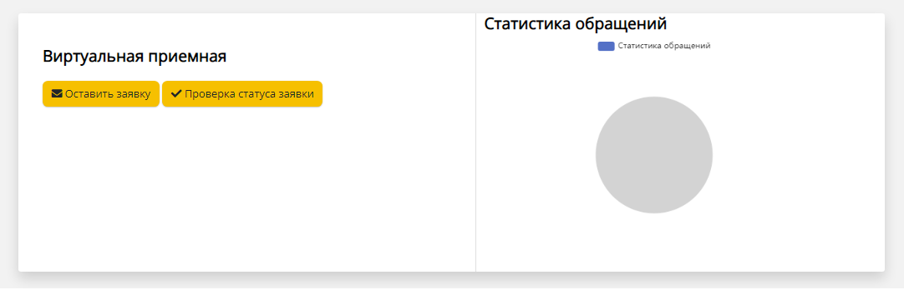
Virtual qabulxona. Murojatlar yo’llash va murojatlar holatini tekshirish imkoniyati. Murojatlar statistikasi.
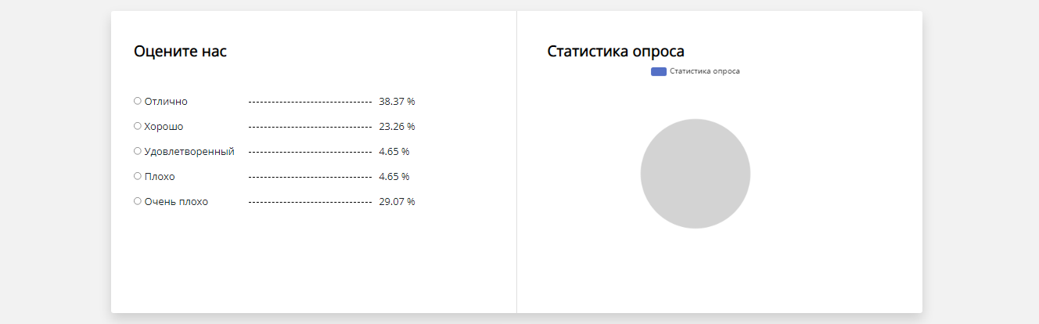
Faoliyatni baholash va so’rovnoma statistikasi.
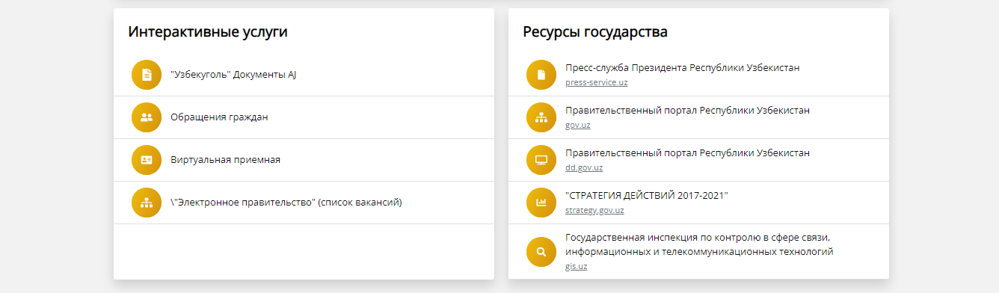
Interaktiv hizmatlar
- "O'zbekko'mir" AJ hujjatlari
- Fuqarolarning murojaatlari
- Virtual qabulxona
- "Elektron Hukumat" (ishlar ro'yxati)

Davlat resurslari
- O'zbekiston Respublikasi Prezidentining matbuot xizmati: press-service.uz
- O'zbekiston Respublikasining hukumat portali: gov.uz
- O'zbekiston Respublikasi davlat dasturlari portali: dd.gov.uz
- "HARAKAT STRATEGIYASI 2017-2021": strategy.gov.uz
- Aloqa, axborotlashtirish va telekommunikatsiya texnologiyalari sohasida nazorat bo'yicha davlat inspektsiyasi: gis.uz

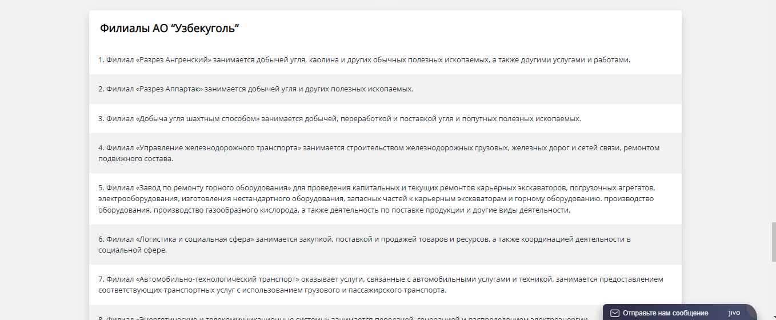

Ko’rxona filiallari ro’yxati

Sayt yangiliklariga obunani ro’yaxatdan o’tkazish

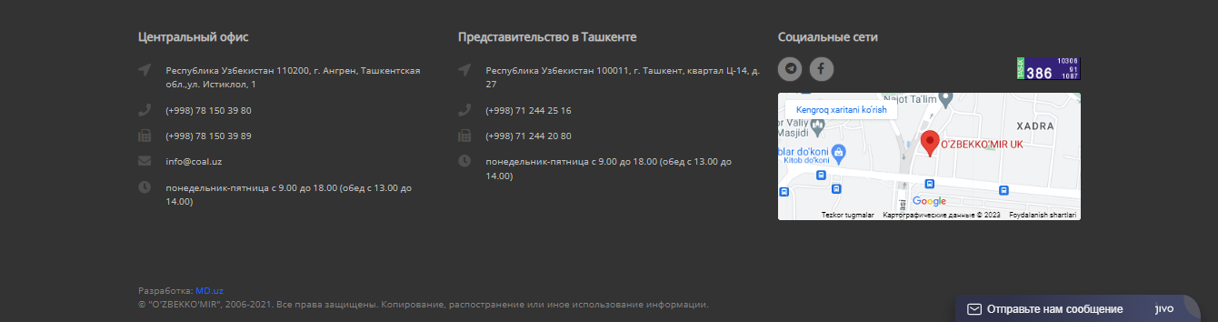

Sayt kontakt malumotlari, sotsial tarmoqlarga lavhalar, interaktiv karta. Sayt masullariga habar jo’natish imkoniyati.

